UNIVERSIDAD DEL SALVADOR

FACULTAD DE INGENIERÍA

Ingeniería en Informática



Tecnologías Emergentes

Diagramas del sistema de Domótica

# Casos de uso

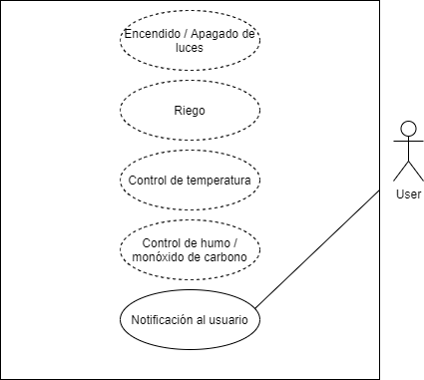

# Diagramas SBE

**Especificación Ejemplo Sensores de Temperatura**

# Diagrama MQTT

